Тема: «Общение и его виды»
«Благоразумие в беседе важнее, чем красноречие»
© Грасиан-и-Моралес Бальтасар.
Общение – это процесс взаимодействия людей, социальных групп, общностей, в котором происходит обмен информацией, опытом, способностями и результатами деятельности.
В психологии выделяют три стороны общения:
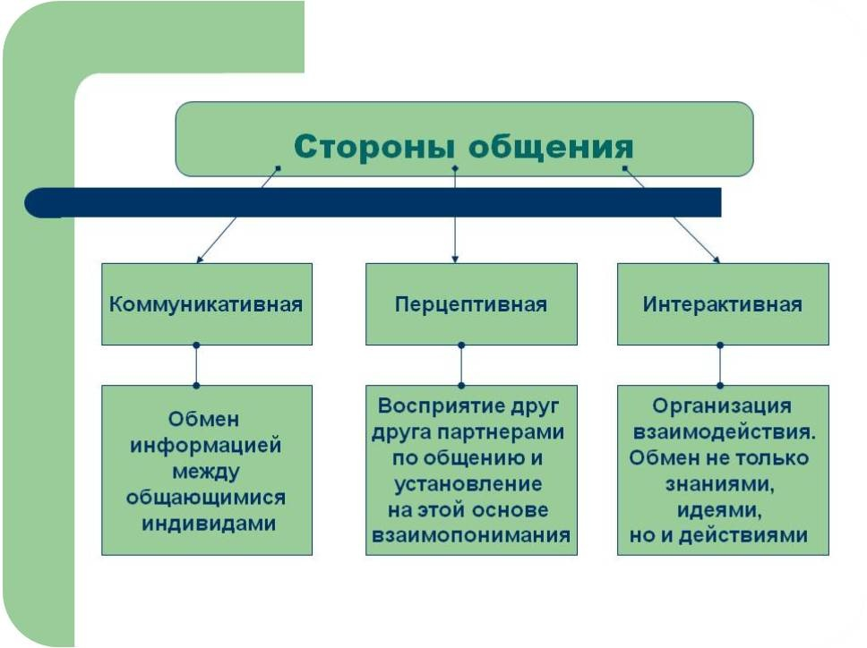
Сегодня мы рассмотрим Коммуникативную сторону.

Коммуникативная сторона - это сторона общения, связанная с обменом и передачей информации.
Общение –
процесс взаимодействия людей,
а коммуникация –
способ взаимодействия.

Виды общения:
Психологи разделяют несколько видов общения, в зависимости от целей и намерений человека.
- деловое – встречается в профессиональной среде. Во время него затрагиваются вопросы карьеры и специфических умений и навыков. Посредством делового общения люди завязывают деловые контакты или успешно провести переговоры;
- воспитательное – в процессе человек пытается повлиять на поведение собеседника. Распространенный пример – воспитание ребенка родителями.
- диагностическое – человек пытается сформировать определенное мнение о человеке или получить нужные сведения. Пример такого взаимодействия – беседа врача и пациента;
- инструментальное – его участники преследуют достижение определенной цели, кроме получения приятных эмоций от самого процесса общения;
- личностное – люди затрагивают темы, интересные лично собеседнику. Цель – укрепление личных взаимоотношений или реализация собственных целей.
Упражнение «Мнение»
Прочтите представленные фразы и перефразируйте их так, чтобы они звучали более вежливо, но сохраняли передаваемый смысл. Как можно сказать по-другому? Мнение важно выражать честно, но правильно, если мы хотим, чтобы собеседник нас услышал и понял.
1. Фу, что за ужасный фильм ты выбрал. Ни за что не буду его смотреть, дай я включу свой;
2. Не могу есть то, что ты готовишь. Как вспомню - так вздрогну;
3. Ну что за бред ты говоришь? Ясно ведь, что правильно вот так...
4. Официант, что за соус вы мне принесли, я не его заказывал! Ничего не можете сделать нормально!
5. В этой кофте ты похожа на клоуна.
Типы общения (Эрик Берн)
- Уход в себя - способ общения с собой в момент пребывания человека в социуме. При этом живое общение между людьми отсутствует. Это состояние человек испытывает в поезде метро, на скучной лекции или очередном пустом совещании. Пока тело поглощает стейк с коллегами по работе, горячо обсуждающими перспективы продвижения по карьерной лестнице, воображение рисует картинки, где вы катитесь на велосипеде вдоль реки – вы ушли в себя.
- Ритуал – «Шагай в ногу, веди себя как положено и претензий не будет». Ритуал может носить неформальный характер или же превращаться в формализованную, предсказуемую церемонию. Примеры неформального ритуала – рукопожатие, взаимные приветствия при встрече, вечеринки, спальные ритуалы. Формальные ритуалы программируются в рамках традиций и социальных обычаев. Такие мероприятия проходят по одному и тому же сценарию – службы в церкви, свадьбы, похороны.
- Деятельность – это удобный и привычный способ организовать время путём обработки внешней информации, на уровне материалов и тем с которыми мы работаем – рецепт пирога, доклад или музыкальная композиция. В повседневной жизни, деятельность – это работа или учёба.
- Игра — это искаженный способ взаимодействия, потому что все межличностные потребности человека преобразуются в одну — в потребность контроля, и тогда человек прибегает к силе, если хочет признания, прибегает к силе, если хочет приятия. Независимо от вида потребности и жизненной ситуации игра предлагает только силовой вариант решения.
Игры отличаются от других способов структурирования времени двумя параметрами: 1) скрытыми мотивами, 2) наличием выигрыша.
- Времяпрепровождение — фиксированная форма, призванная удовлетворять потребность людей в признании. Тесные взаимоотношения, обеспечивающие дружескую поддержку и чувство (то есть мы чувствуем, что нас любят, одобряют и поощряют друзья и близкие), связаны с ощущением счастья. Исследования показали, что тесные положительные взаимоотношения улучшают здоровье, уменьшают вероятность преждевременной смерти. «Дружба — сильнейшее противоядие от всех напастей», — говорил Сенека.
Межличностное пространство
Общение между людьми происходит, благодаря основным двум каналам: речевой – все, что связано с голосом; и неречевой – мимика, поза, жесты, межличностное пространство.
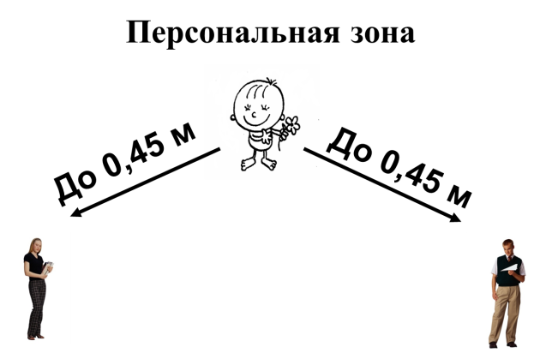
Персональная зона – зона на расстоянии вытянутых рук. В эту зону мы с комфортом «впускаем» друзей, близких людей. Если нам надо поговорить о чем-то сокровенном, то мы подходим к человеку поближе, как раз «входим» в эту зону. Если кто-то, с кем нам некомфортно общаться, подойдет к нам слишком близко, мы будем испытывать дискомфорт, и, возможно, непроизвольно будем отодвигаться от этого человека.

Зона дружеского общения (до 1,2 метров). Это зона, куда мы «впускаем» друзей. Если вы понаблюдаете за своим классом в школе, то увидите, что на переменах учащиеся сбиваются в небольшие групки «по интересам». Если представитель одной группы подойдет к другой, то есть вероятность, что вся группа либо разойдется, либо начнет разговаривать на отвлеченную тему.
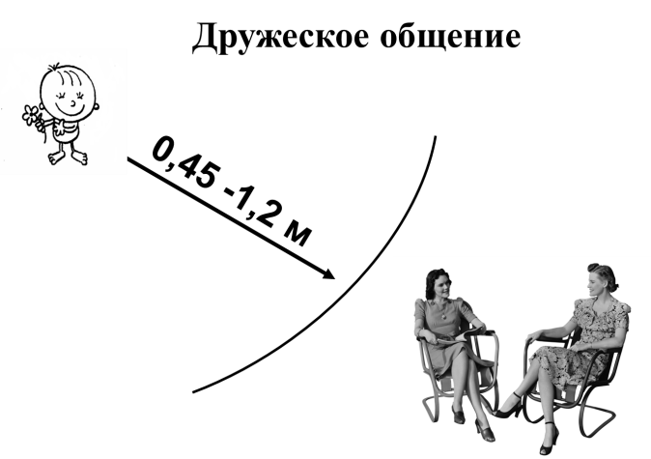

Социальная зона (до 3,6 метров). Это примерно также, как учитель перед классом. В такой зоне точно некомфортно обсуждать, как прошли выходные или еще что-то более личное. Социальная зона предназначена для решения каких-то общих, не личных вопросов.
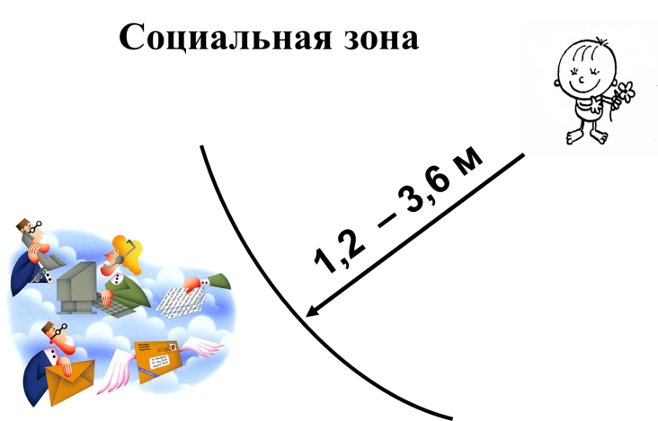
Зона публичного выступления – зона, когда один (или несколько человек) стоит на сцене, а все остальные находятся в зале. Здесь уж точно ничего личного обсуждать не удастся. В такой зоне решаются общие вопросы.
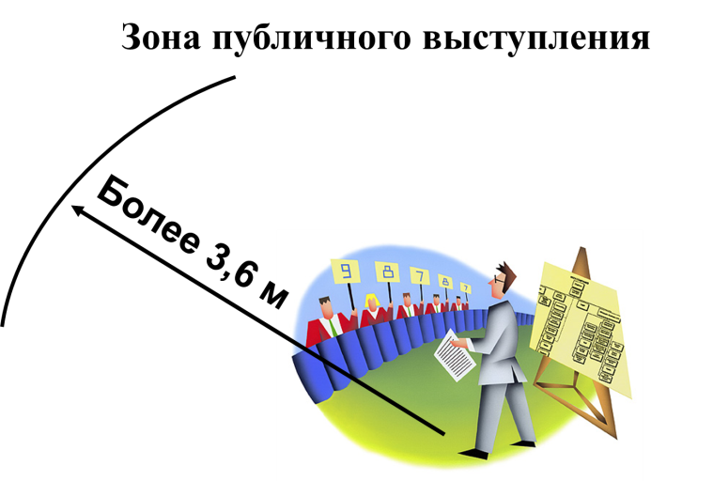
Упражнение: «Круг доверия»
Цель: Определение собственных границ.
На листе бумаги начертите круг доверия, отметьте на нем в центре себя, а вокруг своих близких, на том расстоянии, на котором считаете комфортным.
Замечательно, теперь ваши отношения с близкими можно рассмотреть, подумать, почему все стоят именно так, и нужно ли что то изменить.

Домашнее задание

Тест «Умеете ли вы слушать»
Многие психологи считают, что многие из нас не умеют слушать (и слышать) то, что нам говорят. Даже, когда мы не перебиваем собеседника и смотрим на него, многие слова пролетают мимо. Из-за этого, кстати, могут разрушиться приятельские отношения и отношения в семье. Умение слушать очень важно в беседе, если говорит только один человек - это уже не беседа, а монолог. Тест: https://goo.su/2Y6F
Результаты теста присылать педагогу в Вконтакте. Кураева Виктория Владимировна (https://vk.com/kuraevav2).

